420-6D1-MA

PROJET INTÉGRATEUR - DÉVELOPPEMENT D'APPLICATIONS

Document de conception

Pondération : 7.5%

Date de publication : 27 janvier 2023

Date de remise : 1 février 2023

Membres de l’équipe :

| **Nom1** | Do Khoa |
| --- | --- |
| **Nom 2** | Eusèbe Hangi Kisoni |
| **Nom 3** | Hermann Landry |
| **Nom 4** | Lucas Montion |

1 PRESENTATION GENERALE DU PROJET

• Description sommaire: Plateforme de quiz interactifs qui permet aux utilisateurs de créer et jouer à des quiz sous forme de questions à choix multiples avec classement en temps réel.

• Utilisateurs: Créateurs de quiz (authentifiés) et participants (non authentifiés).

• Type: Application Web.

• Date de Livraison souhaitée: Avant la semaine 6 (Avant le 3 mars).

2 EQUIPE

• Chef de Projet : Aucun.

• Développeurs: Do Khoa, Eusèbe Hangi Kisoni, Hermann Landry et Lucas Montion.

• Technicien Réseau : Aucun.

• Testeurs: Do Khoa, Eusèbe Hangi Kisoni, Hermann Landry et Lucas Montion.

3 PLANNING

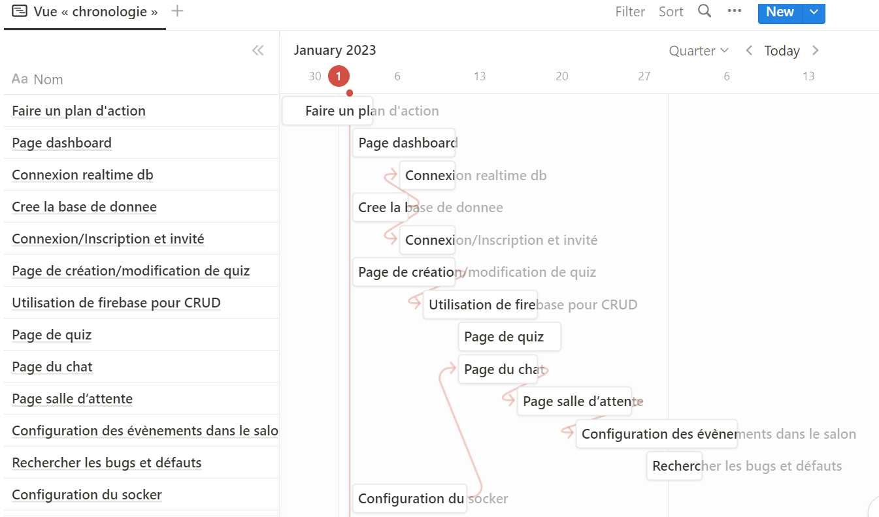

4 ANALYSE ET CONCEPTION

4.1 CAS ET SCENARIOS D’UTILISATION

1. Enseignement/formation: Les enseignants peuvent utiliser QuizChamp pour enseigner des concepts importants dans un format interactif et amusant. Les étudiants peuvent répondre à des questions en temps réel, et l'enseignant peut suivre les résultats en direct pour évaluer la compréhension de la classe.

2. Animation d'événements: QuizChamp peut être utilisé pour animer des événements tels que des conférences, des séminaires, des fêtes, etc. Les participants peuvent répondre à des questions amusantes sur le thème de l'événement, et le créateur de l'application peut suivre les résultats en temps réel pour déterminer les gagnants et les perdants.

4.2 MCD

Entités:

Créateur: représente un compte utilisateur ayant la capacité de créer un quiz sur l'application. Représente également l’hôte du salon.

Utilisateur: représente tout individu sur la plateforme qui participe à un quiz.

Quiz: représente un quiz créé par un créé par un créateur.

Question: représente une question dans un quiz.

Réponse: représente une réponse possible à une question.

Session: représente une session de jeu en direct ou planifiée.

Salon : représente le salon sur lequel les participants se connectent.

Score : représente le score d’un utilisateur dans la partie courante.

Classement : représente la liste des résultats des participants du salon classée en ordre décroissant

Relations:

Un créateur peut créer plusieurs quizzes.

Un quiz peut appartenir à un seul créateur.

Un quiz peut contenir plusieurs questions.

Une question peut avoir plusieurs réponses.

Un score appartient à un seul utilisateur.

Un classement peut contenir plusieurs scores.

Un classement peut être associé à une seule session.

Un salon peut être associé à un seul quiz.

Ce MCD représente une vue générale de la structure de données de l'application QuizChamp et de la façon dont les différentes entités interagissent entre elles. Cela peut aider à comprendre comment les données sont stockées et utilisées dans l'application, ce qui sera utile pour le développement futur et la maintenance de l'application.

4.3 DIAGRAMME DES CLASSES

Même chose que mcd mais sans le 1:N …

4.4 DIAGRAMMES DYNAMIQUES

<https://pebble-engineer-015.notion.site/e3f062acb98a46e4bff9414a3de013a9?v=83d844797faa4fd190ebfc35c6993e56>

4.5 SPECIFICITES TECHNIQUES

-La plateforme de développement Firebase

-La plateforme de développement Gitlab

-L'outil de design: Figma

-L'outil de gestion de projet pour suivre les tâches, les bugs et les échéanciers: Trello

-L'environnement de développement intégré (IDE): Visual Studio Code

-Le framework Tailwind CSS

-Le framework React

-La technologie WebSocket

5 DEVELOPPEMENT

5.1 LISTE DES PAGES ET RÔLES

* **Page Login/Signup**: Un créateur peut se connecter ou créer un compte avec ses coordonnées avec option de connexion avec Google.
* **Page dashboard**: Le créateur, une fois connecté, pourra gérer ses quiz et aussi avoir accès à la page de création d’un quiz.
* **Page de création de quiz**: Le créateur peut créer son quiz en y ajoutant un titre, images, questions et réponses.
* **Page de modification de quiz**: Le créateur peut modifier son quiz ainsi que le supprimer.
* **Page de connexion à un salon**: Un participant peut entrer un code unique à chaque Quiz/Room et entrer son nom d’utilisateur sans avoir à se connecter ou créer un compte pour accéder à un quiz.
* **Page de salle d’attente**: Les participants pourront voir qui est dans la salle d’attente avec un leaderboard. L’hôte a accès à un bouton pour commencer le quiz/prochaine question.
* **Page de question**: Les participants peuvent choisir une réponse à la question (QCM) présentée sur l’écran.